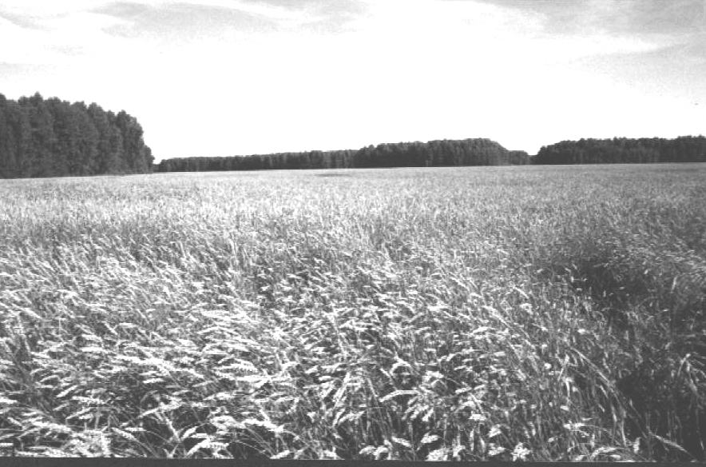

**Периодическое печатное издание Совета депутатов и администрации Суздальского сельсовета от 12.08.2024 № 21**

СОВЕТ ДЕПУТАТОВ СУЗДАЛЬСКОГО СЕЛЬСОВЕТА

ДОВОЛЕНСКОГО РАЙОНА НОВОСИБИРСКОЙ ОБЛАСТИ

ШЕСТОГО СОЗЫВА

# РЕШЕНИЕ

Сорок четвертой сессии

05.07.2024 с. Суздалка № 147

О внесении изменений в Устав сельского поселения Суздальского сельсовета

Доволенского муниципального района Новосибирской области

В соответствии со ст. 7, 35, 44 Федерального закона от 6 октября 2003 года № 131-ФЗ «Об общих принципах организации местного самоуправления в Российской Федерации», Совет депутатов Суздальского сельсовета Доволенского района Новосибирской области

**РЕШИЛ:**

1. Принять муниципальный правовой акт о внесении изменений в Устав сельского поселения Суздальского сельсовета Доволенского муниципального района Новосибирской области (прилагается).

2. В порядке, установленном Федеральным законом от 21 июля 2005 года № 97-ФЗ «О государственной регистрации Уставов муниципальных образований», предоставить муниципальный правовой акт о внесении изменений в Устав сельского поселения Суздальского сельсовета Доволенского муниципального района Новосибирской области на государственную регистрацию в Главное управление Министерства юстиции Российской Федерации по Новосибирской области в течение 15 дней.

3. Главе Суздальского сельсовета Доволенского района Новосибирской области опубликовать муниципальный правовой акт о внесении изменений в Устав сельского поселения Суздальского сельсовета Доволенского муниципального района Новосибирской области после государственной регистрации в течении 7 дней и направить в Главное управления Министерства юстиции Российской Федерации по Новосибирской области сведения об источнике и о дате официального опубликования (обнародования) муниципального правового акта Суздальского сельсовета Доволенского района Новосибирской области для включения указанных сведений в государственный реестр уставов муниципальных образований Новосибирской области в 10-дневный срок.

4. Настоящее решение вступает в силу после государственной регистрации и опубликования в периодическом печатном издании «Суздальский вестник».

Председатель Совета депутатов

Суздальского сельсовета

Доволенского района

Новосибирской области С.И.Юрьев

Глава Суздальского сельсовета

Доволенского района

Новосибирской области Н.А.Казанцев

Приложение

к решению 44-ой сессии

Совета депутатов

Суздальского сельсовета

Доволенского района

Новосибирской области

шестого созыва

от 05.07.2024 № 147

МУНИЦИПАЛЬНЫЙ ПРАВОВОЙ АКТ

О внесения изменений в Устав сельского поселения Суздальского сельсовета Доволенского муниципального района Новосибирской области

1. **Статья 5. Вопросы местного значения**
   1. Пункт 29 части 1 статьи 5 изложить в следующей редакции:

«29) организация и осуществление мероприятий по работе с детьми и молодежью, участие в реализации молодежной политики, разработка и реализация мер по обеспечению и защите прав и законных интересов молодежи, разработка и реализация муниципальных программ по основным направлениям реализации молодежной политики, организация и осуществление мониторинга реализации молодежной политики в поселении».

1. **Статья 21. Депутат Совета депутатов**
   1. Дополнить часть 5 пунктом 13 следующего содержания:

«13) приобретения им статуса иностранного агента»;

1. **Статья 29. Удаление главы поселения в отставку**
   1. Дополнить часть 2 пунктом 6 следующего содержания:

«6) приобретения им статуса иностранного агента;

1. **Статья 32. Полномочия администрации**
   1. Пункт 25 части 1 изложить в следующей редакции:

«25) учреждение печатного средства массовой информации и (или) сетевого издания для обнародования муниципальных правовых актов, доведения до сведения жителей муниципального образования официальной информации»;

* 1. Пункт 36 части 1 изложить в следующей редакции:

«36) организация и осуществление мероприятий по работе с детьми и молодежью, участие в реализации молодежной политики, разработка и реализация мер по обеспечению и защите прав и законных интересов молодежи, разработка и реализация муниципальных программ по основным направлениям реализации молодежной политики, организация и осуществление мониторинга реализации молодежной политики в поселении».

Председатель Совета депутатов

Суздальского сельсовета

Доволенского района

Новосибирской области С.И.Юрьев

Глава Суздальского сельсовета

Доволенского района

Новосибирской области Н.А.Казанцев

**Редактор:**

Администрация Суздальского сельсовета Доволенского района Новосибирской области

Адрес: 632457, Новосибирская область, Доволенский район, село Суздалка, ул. Школьная, 11в.

**Соучредители:**

Совет депутатов Суздальского сельсовета Доволенского района Новосибирской области;

Администрация Суздальского сельсовета Доволенского района Новосибирской области.